

Факультет программной инженерии и компьютерной техники

Дисциплина: Программирование

Лабораторная работа №8

Вариант № 987193

Выполнил: Васильев А.Ю.

№ группы: P3115

Преподаватель: Пашнин А.Д.

2021 год, 2 семестр

Текст задания.

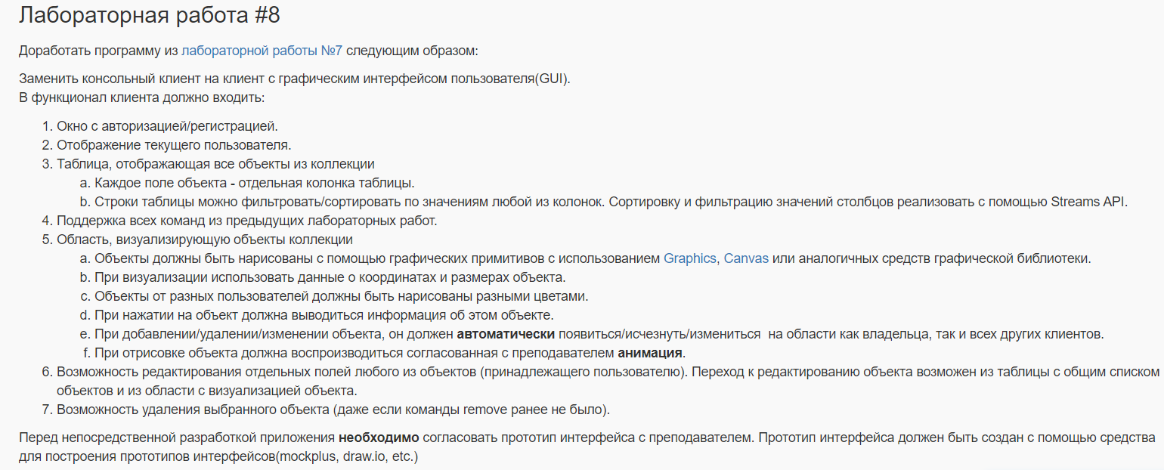

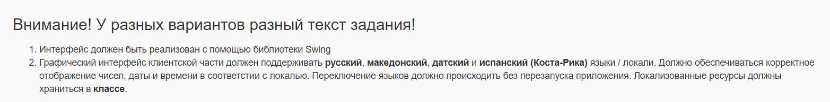

Диаграмма классов разработанной программы: на GitHub

Исходный код серверной части: <https://github.com/wizarsi/lab8_server>

Исходный код клиентской части: <https://github.com/wizarsi/lab8_server>

Выводы по работе.

В данной лабораторной работе, я разработал графический интерфейс, используя Swing.